Механизм подготовки акции «Бессмертный полк»

9 мая 2019 г. в г. Смоленске и во всех районных центрах Смоленской области пройдет «Бессмертный полк». Стать в его ряды может каждый. При одном условии - он понесет в колонне штендер (фотографию) своего солдата, ветерана Великой Отечественной войны.
Транспарант можно изготовить как самостоятельно – просто прийти на 9 мая с фотографией воевавшего родственника – так и обратиться за помощью до 25 апреля 2019 года в пункты «Бессмертного полка», которые занимаются сбором фотографий для изготовления памятного штендера. Пункты размещены во всех центральных районных библиотеках муниципальных образований (в г. Смоленске – в областной универсальной библиотеке им. А.Т. Твардовского).
Фотография вашего фронтовика будет копирована, увеличена, прикреплена к держателю, напечатана на пленке и наклеена на жесткую пластиковую основу - изображение на ней стойко к стиранию, не подвержено влиянию влаги – таким образом, штендер вы сможете еще долго хранить, ежегодно отдавая дань памяти героям своей семьи. На штендере под фотографией размещаются известные данные о солдате Великой Отечественной войны (ФИО, звание, род войск и места участия в боевых действиях). Если в семье не сохранились фотографии вашего фронтовика, можно изготовить плакат с указанием только имени и звания героя.
Стоимость изготовления штендера – 300 рублей.

1. Библиотеки собирают фотографии воевавших родственников, при этом заполняя необходимую форму. (Приложение 1)
2. Собрав определенное количество фотографий (например – 20, чтобы не было задержек с изготовлением), отсканировав их, заполнив форму – библиотека высылают их по электронной почте (вместе с формой!!!). В ответ на Ваши письма вам придет ответ, что заявка принята (ОБЯЗАТЕЛЬНО ПРОВЕРИТЬ И УДОСТОВЕРИТЬСЯ, ЧТО ПРИШЕЛ ОТВЕТ И ВАШЕ ПИСЬМО ДОШЛО ДО ПОЛУЧАТЕЛЯ) ВАЖНО!!!

Эл почта: region67@polkrf.ru

Формат материалов - сканированное фото в формате jpeg с разрешением 1200 dpi.
Название каждого файла – фамилия и инициалы Фронтовика, чей портрет будет на штендере (например «Иванов Р.С.»)!!!!!!!! ВАЖНО!!!!
Также в письме указывается Ф.И.О. и контактный телефон ответственного сотрудника учреждения для связи.
Собрав еще 20 фотографий – процедура повторяется.
Сбор фотографий осуществляется до 25 апреля!

3. C 27 апреля по 07 мая 2019 года готовый плакат можно забрать и оплатить в пункте выдачи:

магазин «Книжный Мир»
г. Смоленск, ул. Октябрьской революции, д. 7

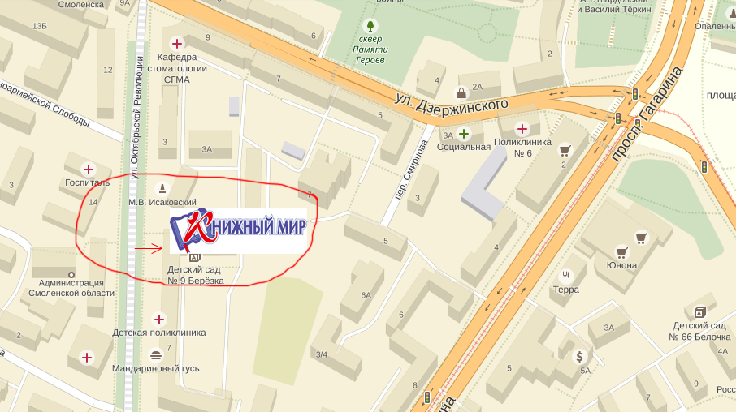

Контактное лицо – Тамара Новикова
Тел 8 (906) 667-19-19

